视频领域综述（Motion & Tracking）
主要包括
1）目标跟踪（OT，object tracking），亦称Visual Tracking、target tracking。分为单目标跟踪（SOT，single object tracking）和多目标跟踪（MOT，multi object tracking）。
2）视频理解
3）光流图生成
4）视频目标分割（VOS）

目标跟踪（OT，object tracking）
Visual Tracking、target tracking、object tracking
跟踪的时效很重要。但是目前跟踪主要还是提升准确性和鲁棒性，在轻量化网络和提升实时性上研究较少。

视觉跟踪系统的流程
经典的视觉跟踪系统主要包含三部分：特征表达、搜索机制与模型更新。
首先，给定运动目标在第一帧的初始状态(如位置，尺度等)，提取目标的视觉特征构造观测模型。然后，在前一帧目标位置附近搜索下一帧候选目标，提取特征并输入观测模型估计出目标的状态参数。最后，利用估计结果进行模型更新以适应目标表观的变化。

特征表达
1）子空间方法：视图像为高维向量，利用主成分分析(PCA)等方法转换为目标的低维特征表达。
2）稀疏表达通常用于生成(generative)跟踪方法，即利用学习获得的目标模型在下一帧寻找重构误差最小的图像区域。该方法通常将目标表示为一组目标模板和不重要(trivial)模板的稀疏线性组合，并通过求解 L1 范数的优化问题获得模板权重。
3）相关滤波(CF)跟踪方法以其高性能、高效率及易扩展的优势迅速成为视觉跟踪领域的主流框架。2010 年提出的 MOSSE 算法催生了大量基于 CF 的高性能跟踪算法。相关运算可利用快速傅立叶变换。
4）深度学习。例如SO-DLT方法，后来还引入了注意力机制和孪生网络。

模型更新
跟踪过程中，由于目标表观发生变化，需要及时更新模型来适应这些变化，以防模型漂移。大多方法是每帧都更新模型，或者均匀间隔几帧再更新模型，亦或者根据分类器响应大小确定更新与否。
另外，一些基于深度学习的方法只利用第一帧给定目标进行网络参数微调。

难点
外观变形，光照变化，快速运动和运动模糊，背景相似干扰；平面外旋转，平面内旋转，尺度变化，遮挡和出视野，尺度变化等情况。

趋势
1）快速、轻量级深度学习跟踪：目前已有的深度学习跟踪方法离线训练的模型过大、过于复杂，很难满足在手机等低端设备上实时性与存储。
2）结合运动与表观特征的深度学习跟踪：目前主流的深度学习跟踪方法，如基于孪生网络和 基于相关滤波的深度学习跟踪，都侧重学习表观特征，而忽视了视觉跟踪中运动特征的重要性。当目标表观发生严重变化时，只靠当前帧的表观特征很难区分目标与干扰。
3）长时跟踪：目前主要的跟踪算法以及 VOT 竞赛主要是针对短视频。若是长时跟踪则需要在算法中加入检测模块，与跟踪模块配合使用，在目标丢失之后能快速找回跟丢目标，清除误差。

传统算法历史
2012年之前主要有Struck、SCM、ASLA、CT(很快，64fps，与SCM， ASLA等都是那个年代最热的稀疏表示)、CSK（相关滤波的里程碑）。
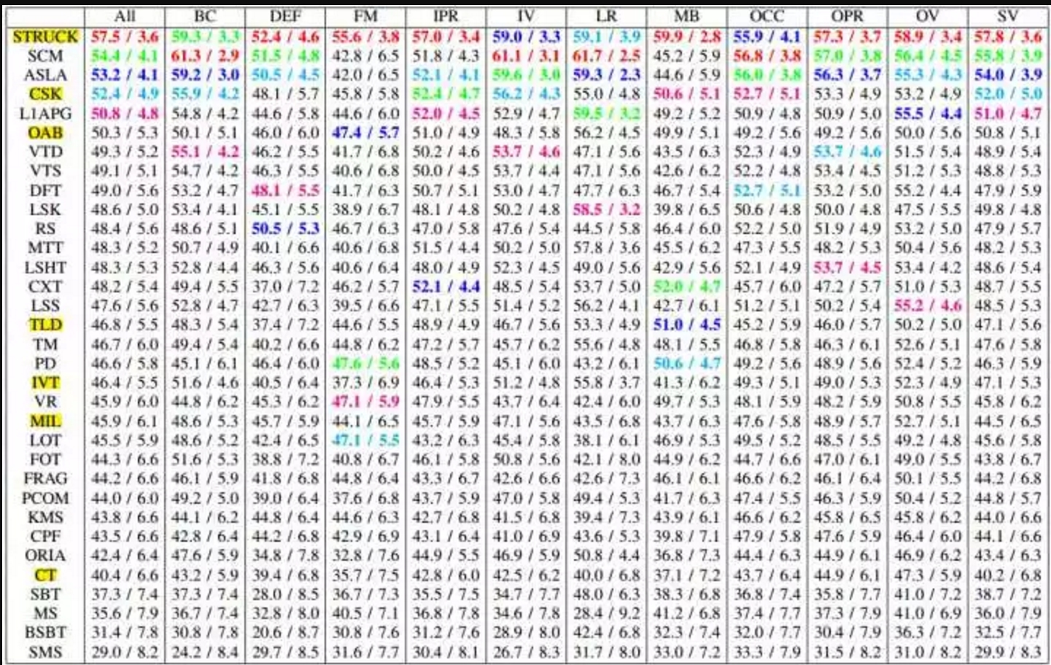

2012年之后相关滤波一统天下。一开始是2010CVPR的MOSSE，速度非常快，在MOSSE之后，像KCF，DSST，CN，SRDCF，C-COT等等都是在相关滤波的基础上做的。随着特征维度越来越高，算法越来越复杂，跟踪效果虽然是在逐步提升，但是都是以牺牲跟踪速度为代价的。

生成式VS判别式
生成(generative)类方法：在当前帧对目标区域建模，下一帧寻找与模型最相似的区域就是预测位置。比较著名的有卡尔曼滤波，粒子滤波，mean-shift等。

判别(discriminative)类方法：一般都是图像特征+机器学习，当前帧以目标区域为正样本，背景区域为负样本，机器学习方法训练分类器，下一帧用训练好的分类器找最优区域。
与生成类方法最大的区别，是分类器训练过程中用到了背景信息，这样分类器就能专注区分前景和背景，所以判别类方法普遍都比生成类好。比较著名的有Struck和TLD，都能实时性能还行，Struck是2012年之前最好的方法，TLD效果差一点但是是经典long-term的代表。

ASMS算法
ASMS既不是相关滤波，也不是深度学习，而是mean-shift类的算法。VOT2015的第20名官方推荐的实时算法，VOT2016的32名(中等水平)，平均帧率125FPS，在经典mean-shift框架下加入了尺度估计，经典颜色直方图特征，加入了两个先验(尺度不剧变+可能偏最大)作为正则项，和反向尺度一致性检查。
举个例子，从当前帧知道了目标区域80%是红色，20%是绿色，然后在下一帧，搜索算法就像无头苍蝇，到处去找最符合这个颜色比例的区域。

Struck算法
Struck就是haar+structured output SVM，这可以类比于行人检测中的HOG+SVM。

相关滤波类算法（correlation filter）
correlation filter，简称CF，也可称为discriminative correlation filter，简称DCF。
最经典的高速相关滤波类跟踪算法MOSSE、CSK、KCF/DCF、CN。按时间依次是从 MOSSE(615)到 CSK(362) 再到 KCF(172FPS)、DCF(292FPS)、CN(152FPS)、CN2(202FPS)，速度虽然是越来越慢，但效果越来越好，而且始终保持在高速水平。

MOSSE达到了615FPS，这是目标跟踪领域的第一篇相关滤波类方法，这其实是真正第一次显示了相关滤波的潜力。

KCF/DCF算法在OTB50上(2014年4月就挂arVix了， 那时候OTB100还没有发表)的实验结果，Precision和FPS碾压了OTB50上最好的Struck，看惯了勉强实时的Struck和TLD，飙到高速的KCF/DCF突然有点让人不敢相信，其实KCF/DCF就是在OTB上大放异彩的CSK的多通道特征改进算法。
我想我会选择 KCF。他是真的将视觉跟踪推向流行，让整个领域真的沸腾起来的工作。如果现在来分析他之所以能统治跟踪领域的原因，我觉得主要是两点：足够高效+开源。高效到只需要 10 行以内的代码就可以实现核心计算，随便一个 CPU 就可以跑到 200FPS 以上。这极大程度上拉低了视觉跟踪领域的门槛，让所有人很容易进入这个领域。

CN，即Color Names，和KCF同一时期，实质是基于CSK的多通道颜色特征改进算法，即用多通道颜色特征去改进CSK。

MOSSE是单通道灰度特征的相关滤波，
CSK在MOSSE的基础上扩展了密集采样(加padding)和kernel-trick，
KCF在CSK的基础上扩展了多通道梯度的HOG特征，
CN在CSK的基础上扩展了多通道颜色的Color Names。
HOG是梯度特征，而CN是颜色特征，两者可以互补，所以HOG+CN在近两年的跟踪算法中成为了hand-craft特征标配。

DL算法
目前最多的是相关滤波方法和CNN网络的各种组合形式，一种是将CF（相关滤波）嵌入到CNN，当作CNN的一个层，通过正常的CNN过程，另一种是CNN，CF方法和Region Proposal方法结合的形式。单目标跟踪领域（SOT）最具有代表性的是Siamese（孪生网络），而Siamese系列的开山之作即为SiamFC。

有三类
1）检测与跟踪结合的视频目标检测。基本上都是目标检测算法+互相关。
2）基于运动信息（如光流）进行特征迁移或融合的视频流目标检测
3）基于RNN进行特征迁移或融合的视频流目标检测
4）3D卷积（3D Convolutions）

单目标跟踪（SOT，single object tracking）
单目标跟踪（SOT，single object tracking），只需要区分两个类（background or target），这跟ImageNet 1000 类的任务比起来复杂度低很多，所以不需要太大的网络随着网络越来越深，空间信息越来越稀释，这会使图像的目标定位不是那么精准。
因为tracking的target通常来说比较小，所以input size也需要小，自然的网络就不能太深。
单目标跟踪：在第一帧图像给定目标的状态（bounding box的信息），然后预测之后每帧图像中目标的状态（bounding box的信息）。

长期跟踪
针对short-term的跟踪问题，即短期跟踪，我们只关注短期内(如100~500帧)跟踪是否准确。但在实际应用场合，我们希望正确跟踪时间长一点，如几分钟或十几分钟，这就是长期跟踪问题。
Long-term就是希望tracker能长期正确跟踪，一般的做法是short-term tracker + detecter。用一句话介绍Long-term，就是给普通tracker配一个detecter，在发现跟踪出错的时候调用自带detecter重新检测并矫正tracker。
18年开始的研究方向，主要的库是LaSOT。近两年也陆续出了一些长时的方法如GlobalTrack，STLP之类的。长时跟踪的难点主要在累计误差问题，因为目前的单目标跟踪依旧是一个序列决策的过程，那么因为遮挡/快速运动 /光照等因素造成的运动模式和表观变化会导致误差不断积累，最终造成跟踪失败。GlobalTrack是针对累计误差问题设计的，但是逐帧全局定位目标会导致跟踪速度很慢。如何实现快速且鲁棒的长时跟踪器，是一个难点。

多目标跟踪（MOT，multiple object tracking）
多目标跟踪，即Multiple Object Tracking(MOT)，主要任务中是给定一个图像序列，找到图像序列中运动的物体，并将不同帧的运动物体进行识别，也就是给定一个确定准确的id，当然这些物体可以是任意的，如行人、车辆、各种动物等等，而最多的研究是行人跟踪，由于人是一个非刚体的目标，且实际应用中行人检测跟踪更具有商业价值。

常用的技术：目标检测算法（或者单目标跟踪器作为运动预测模型），Kalman滤波预测状态，基于检测框位置和IOU的匈牙利算法。

数据集、会议和比赛
OTB50和OTB100。OTB50指OTB-2013，OTB100指OTB-2015，50和100分别代表视频数量，方便记忆)，后来又扩展为OTB100发到TPAMI，有100个序列，难度更大更加权威。
VOT(Visual object tracking)。这是个竞赛数据库(类比ImageNet)，VOT2015和VOT2016都包括60个序列，所有序列也是免费下载。

OTB和VOT区别：
1）OTB包括25%的灰度序列，但VOT都是彩色序列，这也是造成很多颜色特征算法性能差异的原因；
2）两个库的评价指标不一样，具体请参考论文；
3）VOT库的序列分辨率普遍较高，这一点后面分析会提到。
4）一般而言，使用VOT2016更好，因为序列都是精细标注，且评价指标更好(人家毕竟是竞赛，评价指标发过TPAMI的)。
VOT竞赛的数据库是每年更新，还动不动就重新标注，动不动就改变评价指标，对当年算法是难度比较大，所以结果相对更可靠。

实际使用
开源的比较好的算法是TLD，捷克博士开发的，但那个算法缺乏c/c++等的实时版本。网上有的c++版本有些错误，需要改。另外该方法是针对单目标的。如果要提高的话，可以从实时性、多目标两个方面去做，甚至可以考虑把之前的车辆检测揉合到tld框架中去。

商汤开源的目标跟踪库PySOT，包含目前SOTA的多个单目标跟踪算法（例如SiamRPN系列），地址https://github.com/STVIR/pysot

视频目标分割（VOS，Video Object Segmentation）
主要有无监督（Un-supervise）和半监督（Semi-supervise) 以及后来的交互式视频分割，

常用算法
Semi-supervised VOS任务，即在预测的时候给定了第一帧的ground truth，用于指定特定的待分割目标，要求在整个视频中分割出该目标。早期文章的主要思路基于online learning，mask propagation，以及pixel-level matching。

基于在线学习（online learning）的方法，相当于每一帧单独处理。主要代表作有OSVOS，OnAVOS，他们通过直接在给定的第一帧mask上微调，“记住”要分割的目标。这些方法比较有效，但是缺点也是显而易见的——速度慢。但是好处是，online learning技术几乎可以用于所有方法上用于提升算法性能，并且近期也出现了一些论文探讨怎样加快网络的在线学习。

基于传播（mask propagation）的方法考虑了时序信息。主流方法有Masktrack，RGMP等等，即在预测当前帧的时候，加入了之前帧的信息，最常用的也是最简单的方法是在网络中加入上一帧的mask预测结果。这种方法能够很好地适应连续地、复杂地变化，如物体的旋转等。但是当出现遮挡情况时会对算法有较大影响。为了解决这一影响，Masktrack加入了online learning技术，RGMP将第一帧的特征和当前帧特征级联，这样能在跟丢的情况下找回目标。

基于匹配（matching）的代表方法主要有PML，Videomatch等。他们基于Siamese构架，提取第一帧和当前帧特征，做像素级别的匹配。由于是将目标拆分为pixel进行匹配，所以基于matching的方法对物体的形变、遮挡有较好的鲁棒性。但是当物体出现新的视觉表征的时候，比如旋转到背面，就会出现无法匹配的问题。

之前普遍流行的算法是利用语义分割网络在线进行一个二分类的训练，然后再后续帧进行预测。

数据集
YouTube-VOS：YouTube视频对象分割数据集，视频对象分割数据集。数据集包含4,453个YouTube视频剪辑和94个对象类别。这是到2018年为止最大视频对象分割数据集。

参考资料
https://www.cnblogs.com/jesse123/p/7126356.html
https://www.zhihu.com/question/433037445/answer/1610795573

